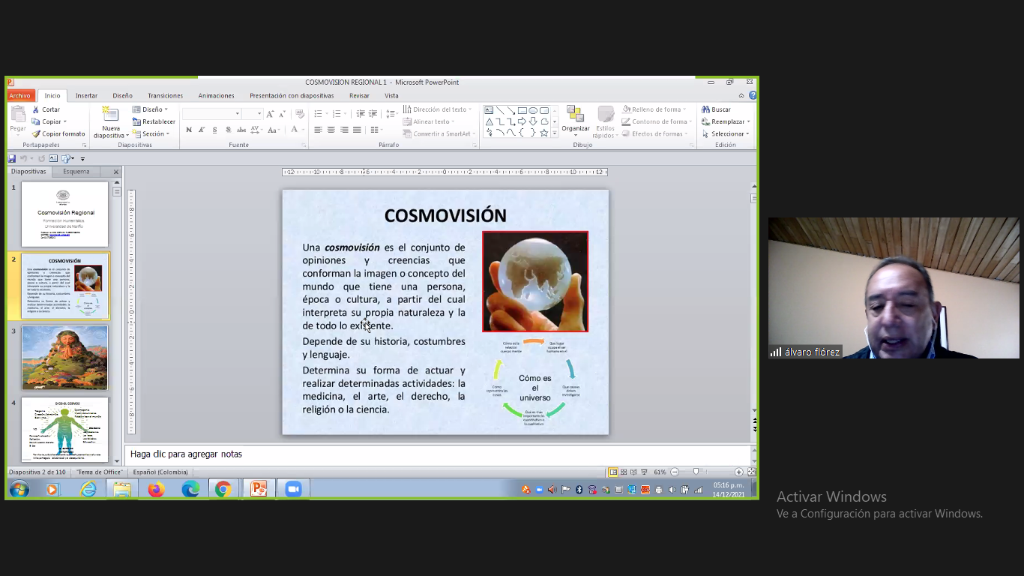

Cosmovisión es la manera de ver el mundo y esta manera esta nutrida de los conocimientos que se a adquirido hasta el momento (donde este situado ideológicamente)

Describir su cosmovisión

1. Verbo que me identifique
2. Adjetivo, que determine mi cualidad
3. Sustantivo

Ej: libro sencillo caminar

Cuaderno inquieto conversar

Cuaderno: donde se encuentran plasmados nuestros conocimientos adquiridos y a la vez donde apuntamos conocimientos o ideas importantes

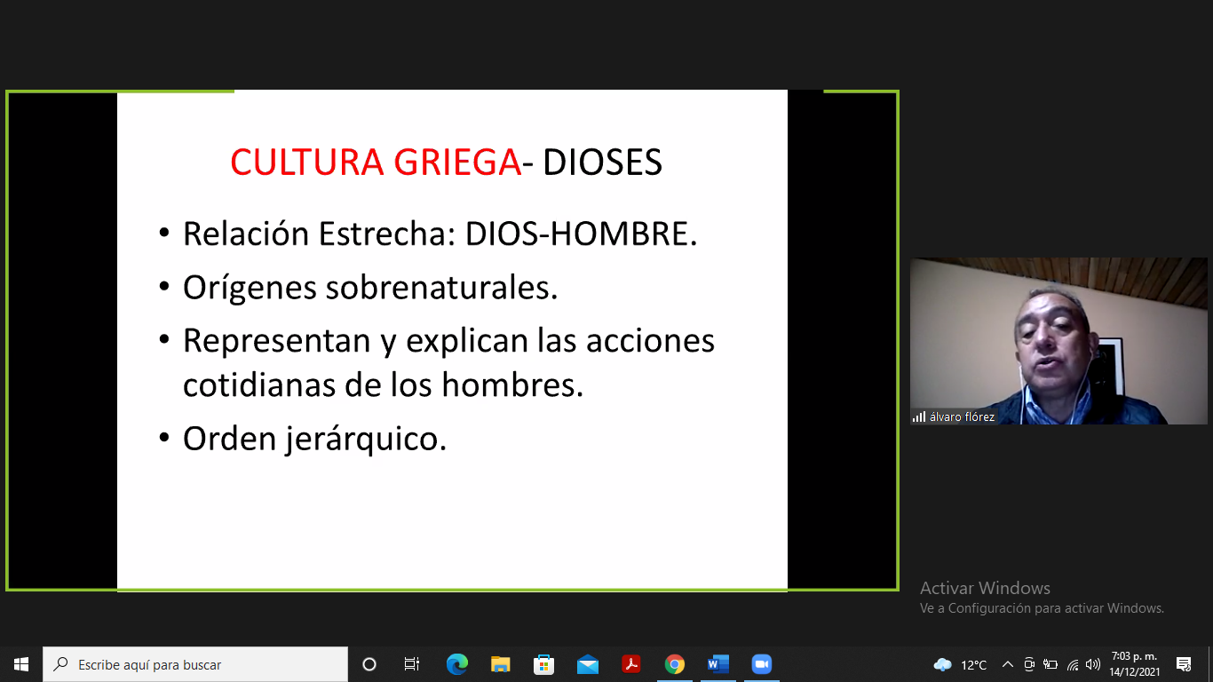

Mito de Prometeo y mito de pandora